3.1.2 函数的表示法
课后训练巩固提升
1.(多选题)下列四个图形可能是函数y=f(x)的图象的是 ( )
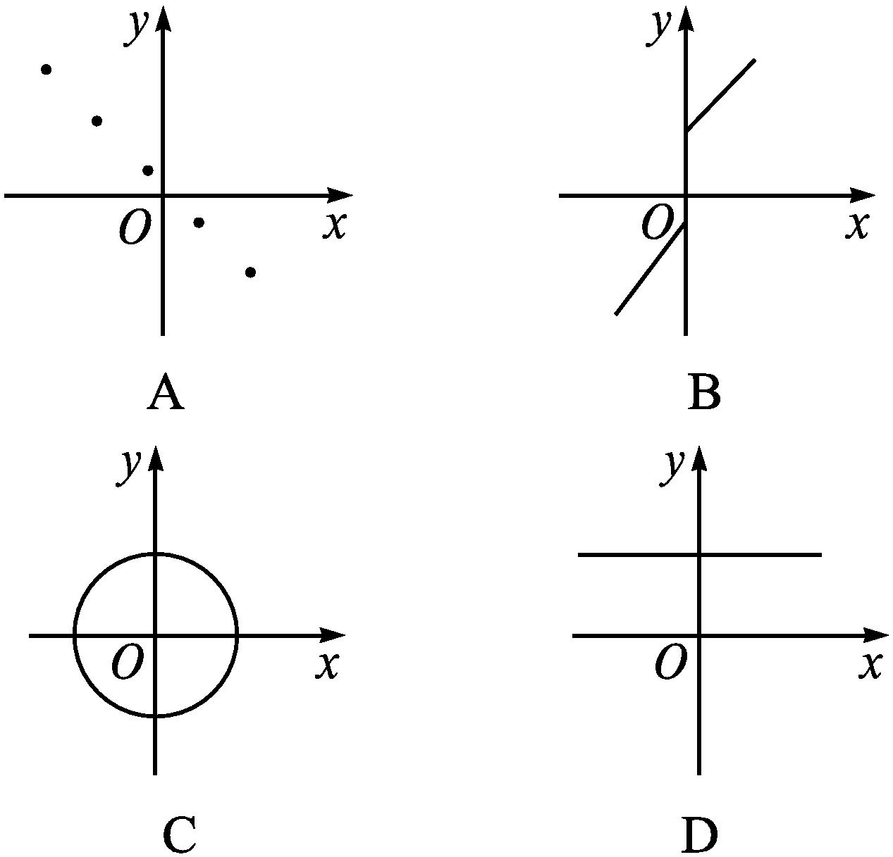
答案:AD
2.已知函数f(x)=$\left\{\begin{matrix}2\text{-}x^{2}\text{,}x≤1\text{,} \\ x^{2}+2x\text{-}2\text{,}x>1\text{,}\end{matrix}\right.$则f$\left(\frac{2}{f\text{(}2\text{)}}\right)$的值为 ( )
A.$\frac{71}{36}$ B.6 C.$\frac{7}{4}$ D.$\frac{17}{9}$
解析:∵f(2)=2²+2×2-2=6,
∴f$\left(\frac{2}{f\text{(}2\text{)}}\right)$=f$\left(\frac{2}{6}\right)$=f$\left(\frac{1}{3}\right)$=2-${\left(\frac{1}{3}\right)}^{2}=\frac{17}{9}$.
答案:D
3.函数f(x)=|x+1|+1的图象为下图中的( )
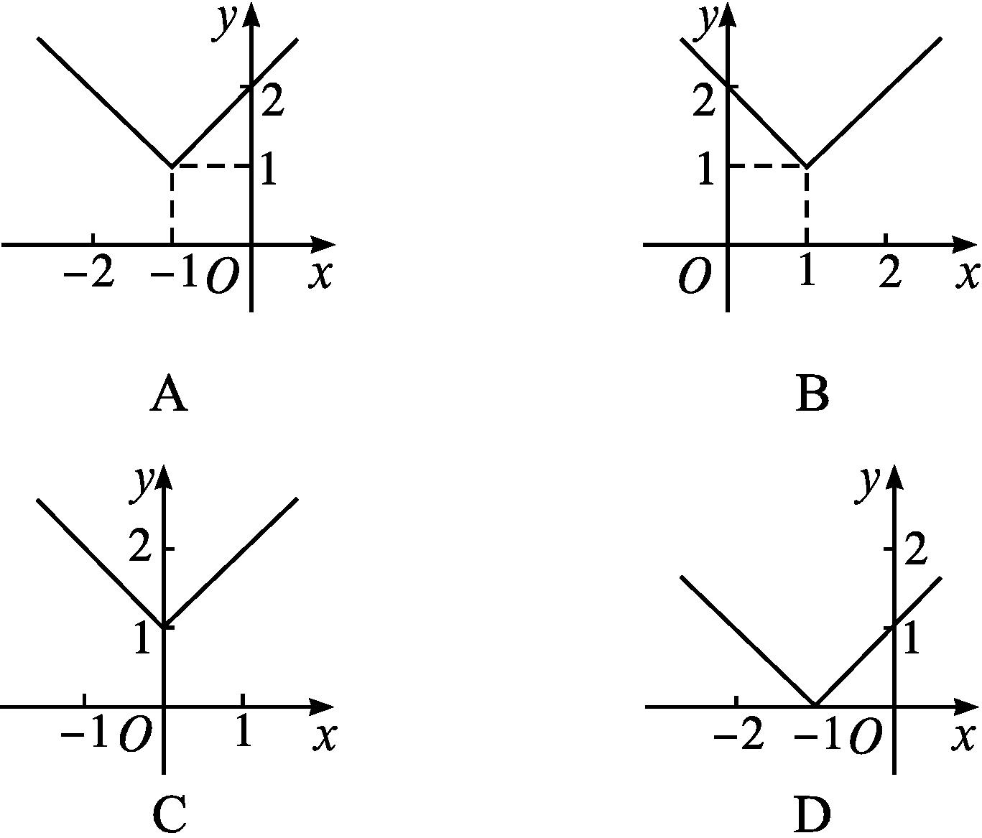
答案:A
4.若函数f(x)=$\left\{\begin{matrix}x\text{-}3\text{,}x≥5\text{,} \\ f\text{(}x+2\text{),}x<5\text{,}\end{matrix}\right.$则f(2)的值为( )
A.2 B.3 C.4 D.5
解析:由题意,得f(2)=f(4)=f(6)=6-3=3.
答案:B
5.已知函数y=f(x)的对应关系如表所示,函数y=g(x)的图象是曲线ABC,如图,其中点A(1,3),B(2,1),C(3,2),则f(g(2))的值为 .
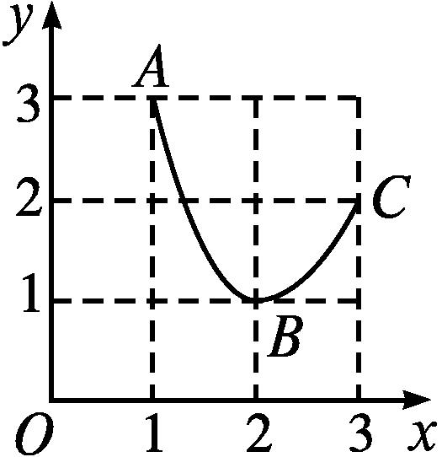

x | 1 | 2 | 3
f(x) | 2 | 3 | 0

解析:∵g(2)=1,∴f(g(2))=f(1)=2.
答案:2
6.已知函数f(x)=$\left\{\begin{matrix}x+1\text{,}x≤1\text{,} \\ \text{-}x+3\text{,}x>1\text{,}\end{matrix}\right.$则f$\left(f\left(\frac{5}{2}\right)\right)$的值是 .
解析:f$\left(f\left(\frac{5}{2}\right)\right)$=f$\left(\frac{1}{2}\right)=\frac{3}{2}$.
答案:$\frac{3}{2}$
7.若定义运算a☉b=$\left\{\begin{matrix}b\text{,}a≥b\text{,} \\ a\text{,}a<b\text{,}\end{matrix}\right.$则函数f(x)=x☉(2-x)的值域为 .
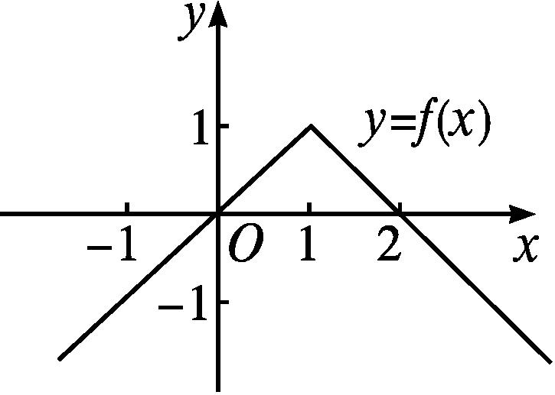
解析:由题意,得函数f(x)=$\left\{\begin{matrix}2\text{-}x\text{,}x≥1\text{,} \\ x\text{,}x<1\text{,}\end{matrix}\right.$作出函数f(x)的图象,得值域为(-∞,1].
答案:(-∞,1]
8.已知函数f(x)=$\left\{\begin{matrix}\text{-}x^{2}+2x\text{,}x≥0\text{,} \\ \text{-}x^{2}\text{-}2x\text{,}x<0\text{.}\end{matrix}\right.$
(1)画出函数的图象;
(2)求函数的定义域和值域.
解:(1)函数的图象如图.
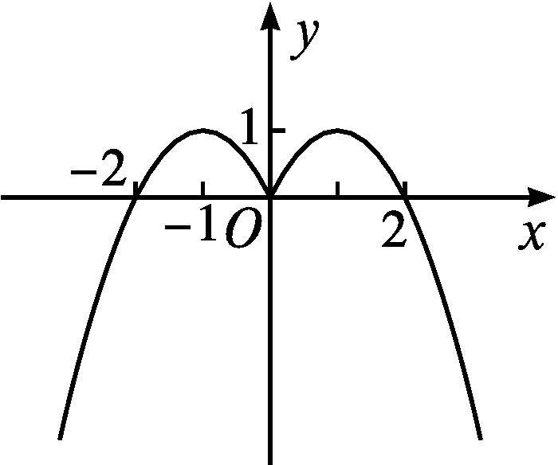
(2)函数的定义域为R,值域为(-∞,1].
9.已知f(x)=-x+3,g(x)=$\frac{3}{2}$x+$\frac{1}{2}$,h(x)=x²-4x+3.
(1)在同一平面直角坐标系中画出函数f(x),g(x),h(x)的图象.
(2)∀x∈R,用M(x)表示f(x),g(x),h(x)中的最大者,记作M(x)=max{f(x),g(x),h(x)},请分别利用图象法和解析法表示函数M(x),并求M(x)的值域.
解:(1)在同一平面直角坐标系中画出函数f(x)=-x+3,g(x)=$\frac{3}{2}$x+$\frac{1}{2}$,h(x)=x²-4x+3的图象,如图.
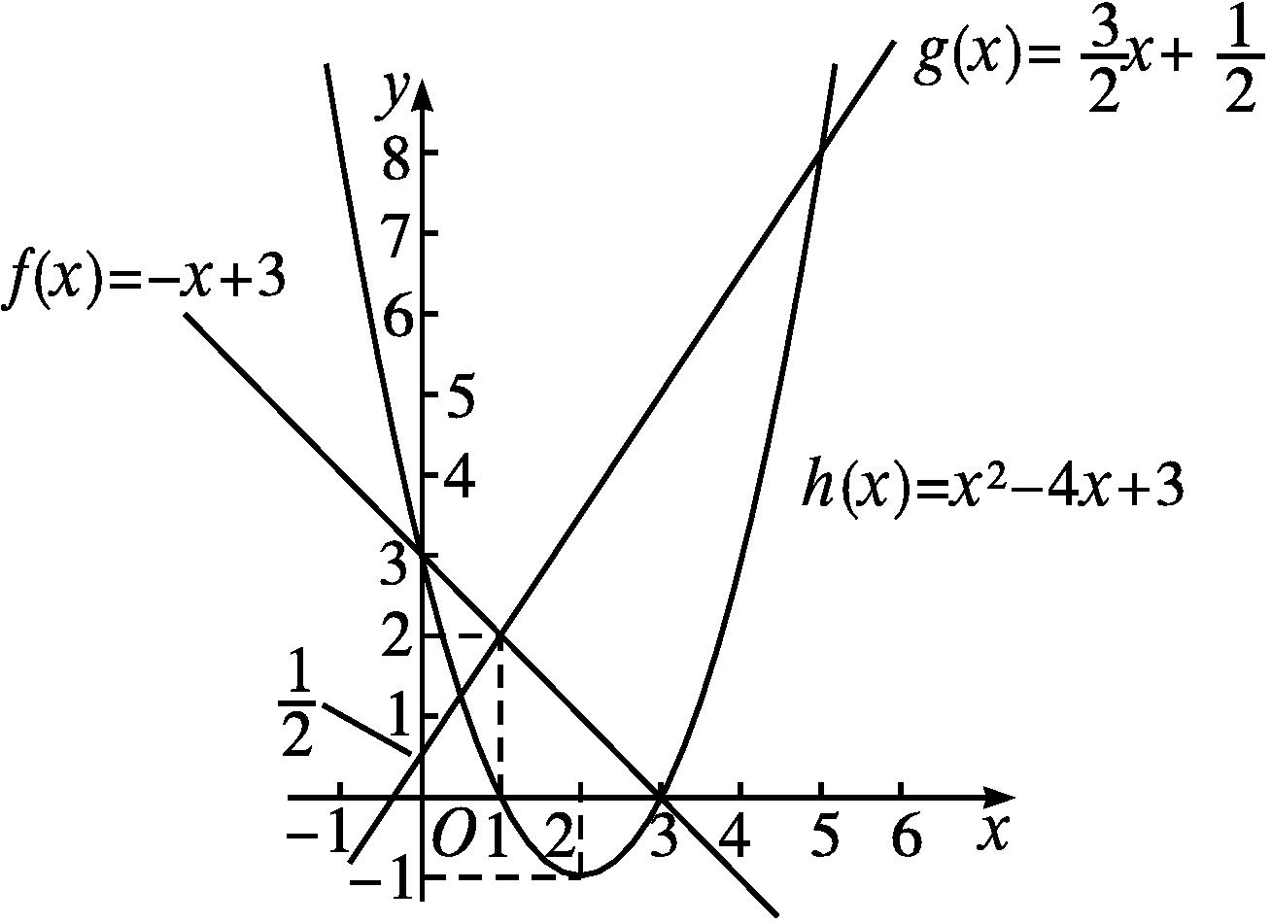
(2)由(1)中图象,结合函数M(x)的定义,可得M(x)的图象,如图所示.
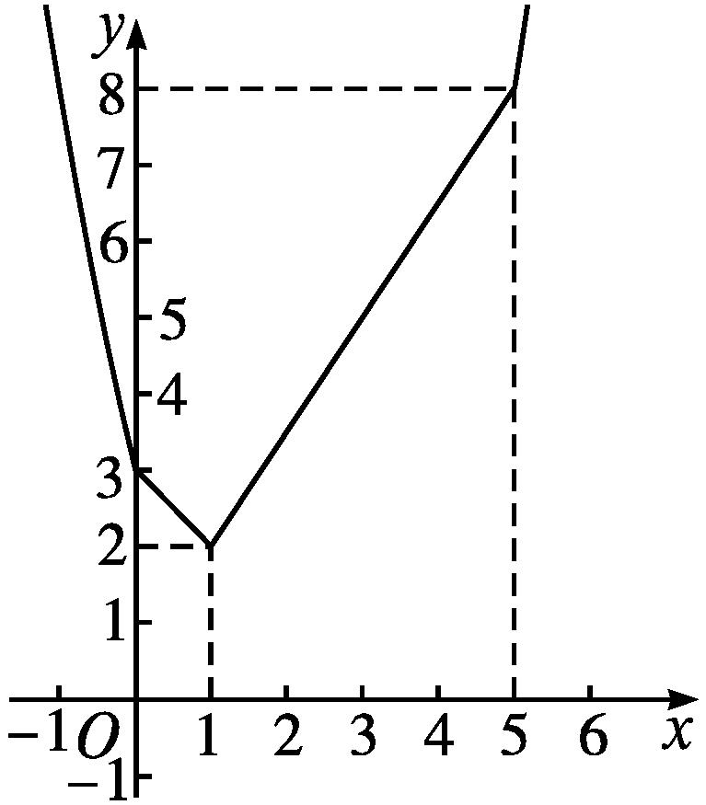
结合图象,得函数M(x)=$\left\{\begin{matrix}x^{2}\text{-}4x+3\text{,}x≤0\text{,} \\ \text{-}x+3\text{,}0<x<1\text{,} \\ \frac{3}{2}x+\frac{1}{2}\text{,}1≤x<5\text{,} \\ x^{2}\text{-}4x+3\text{,}x≥5\text{,}\end{matrix}\right.$
且最小值在x=1处取得,最小值是2,故值域为[2,+∞).

